资产移交教程
一．点击“资产管理”，在弹出的左侧操作栏点击“资产变动处置”，找到“资产变动”并点击。操作界面如下：
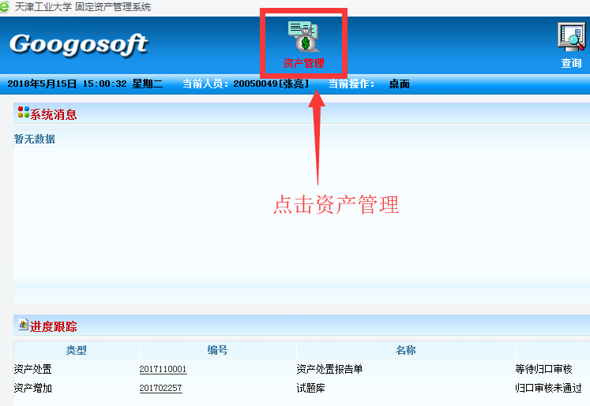
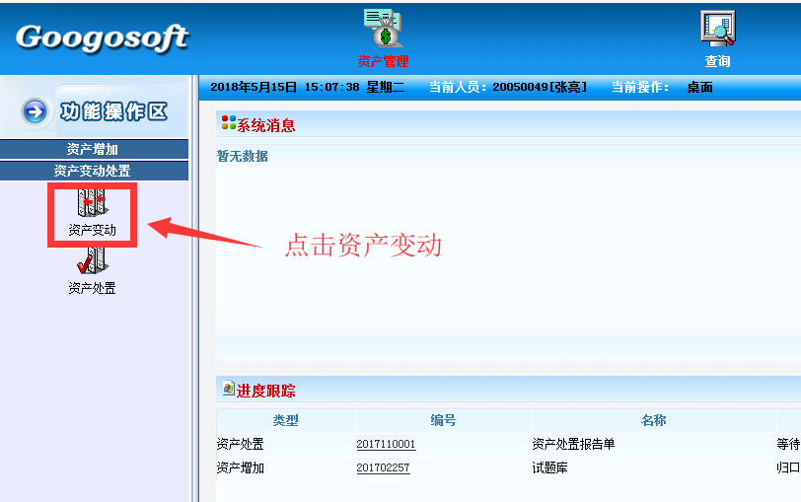
二．点击资产变动后，弹出如下界面，选中单位，如“经济学院”，选中后点击“项目变动”。
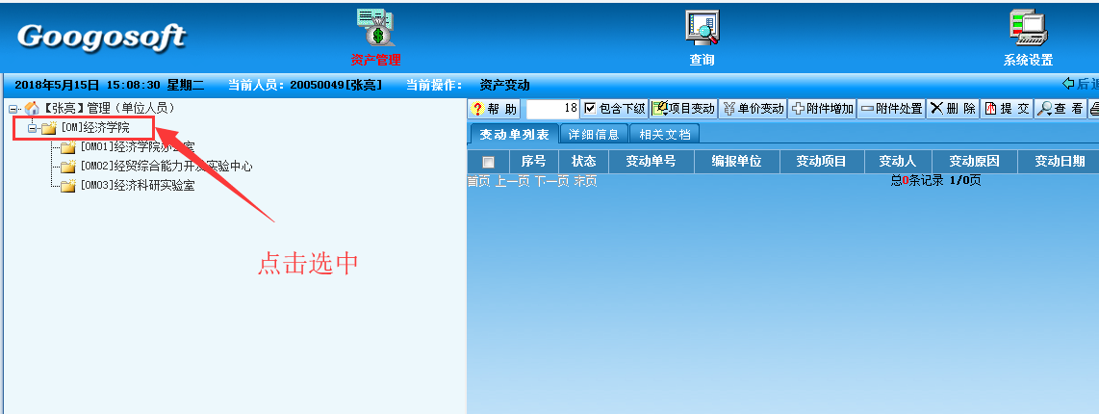
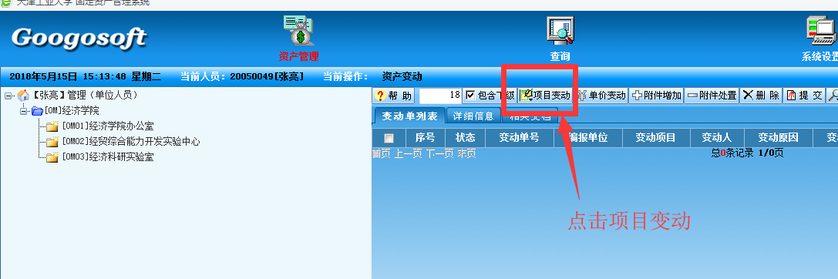
- 点击“项目变动”后，会弹出一个资产明细选择窗口，首先点击选择归口管理人员，见如下截图：
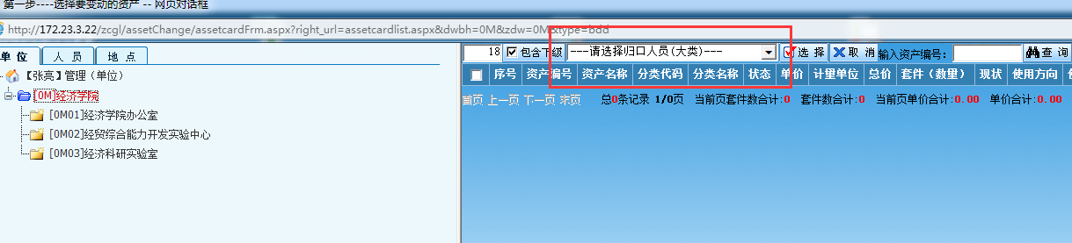
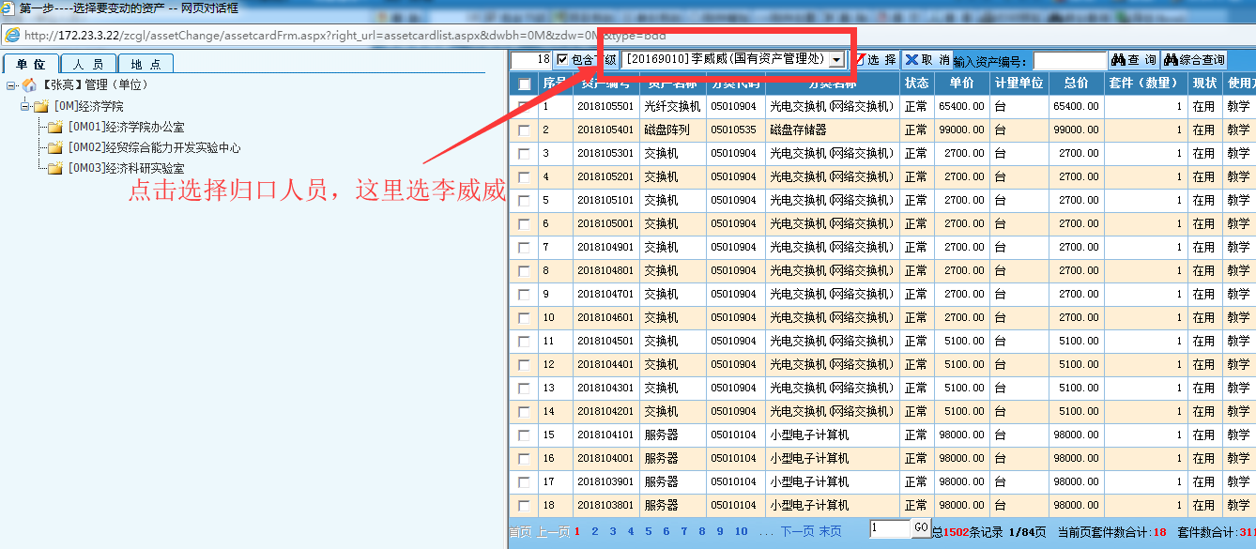
可通过“单位”、“人员”的筛选来加载右侧的资产数据，见如下截图：
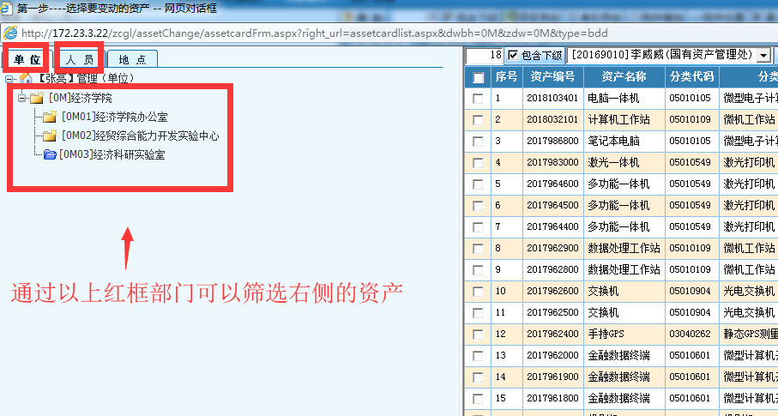
也可以通过综合查询进行数据筛选，见如下截图：
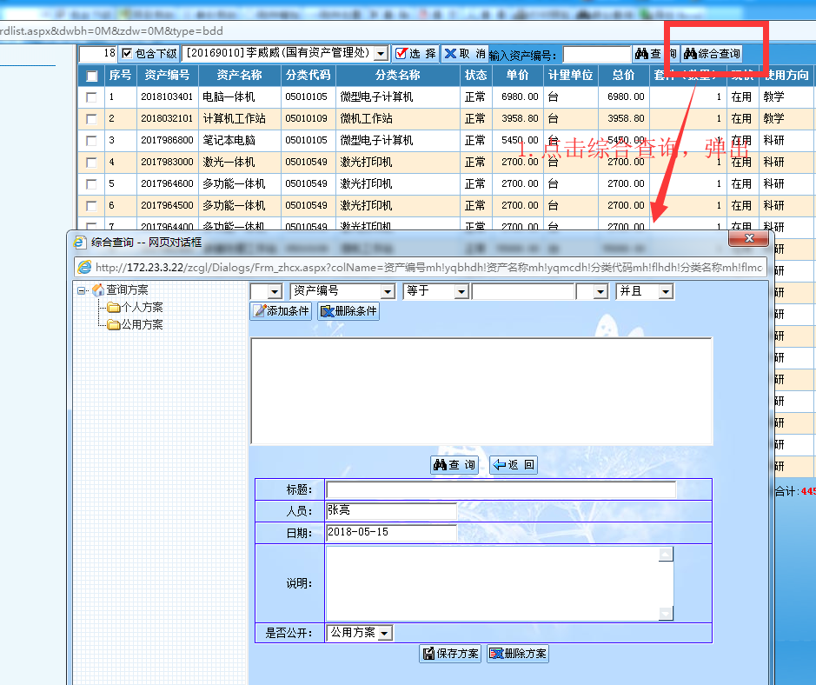
可根据使用需要进行资产查询，如按照使用人进行查询，见如下截图：
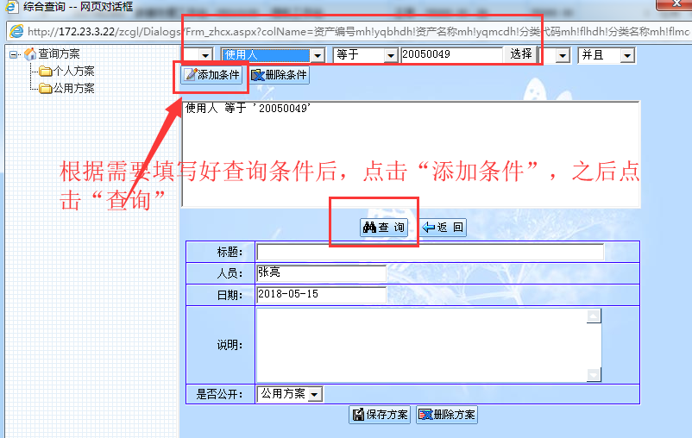

- 根据条件筛选出资产数据后，见如下截图，选中资产。
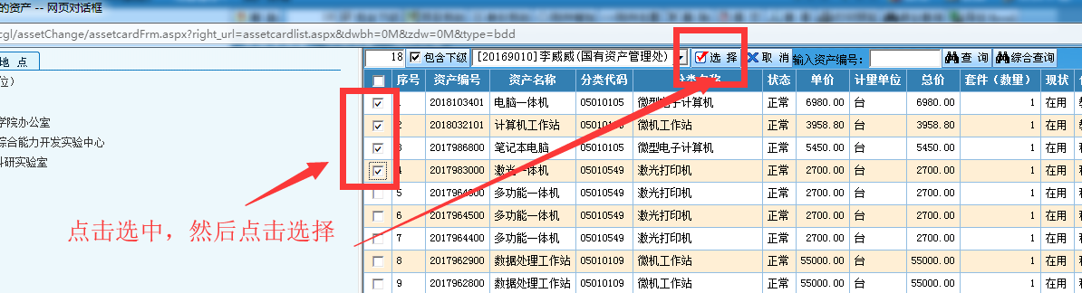
选中资产，点击“选择”后，见如下界面，画红框的可以进行变动（特别注意：“现状”和“套件（数量）”不可进行更改）。
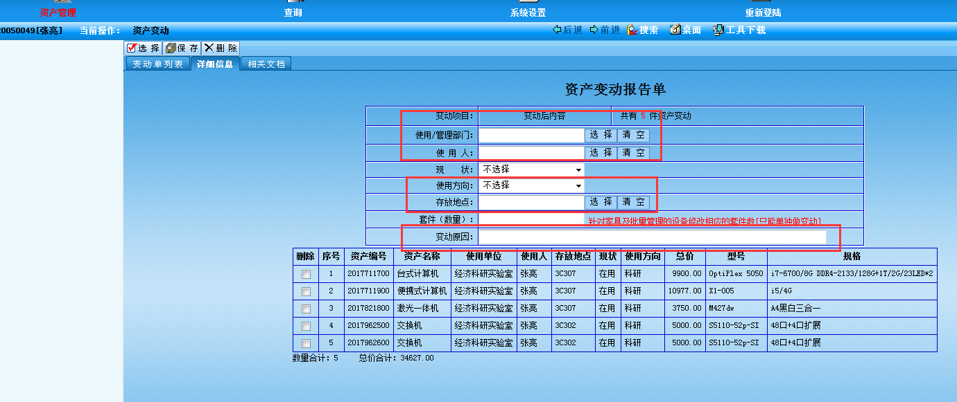
资产的继续添加和资产的删除见如下截图：
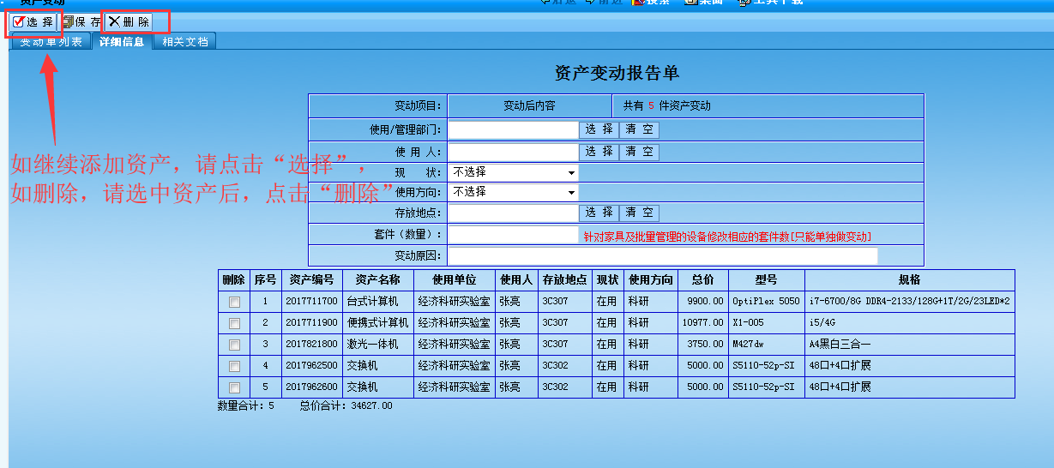
- 填写好变动项后，点击“保存”，点击“变动单列表”，点击“打印预览”进行打印。
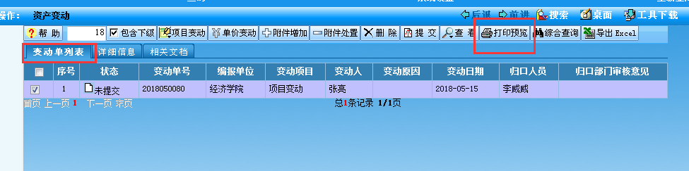
点击“打印”，打印后，签字盖章，交到行政中心331进行审核确认。
